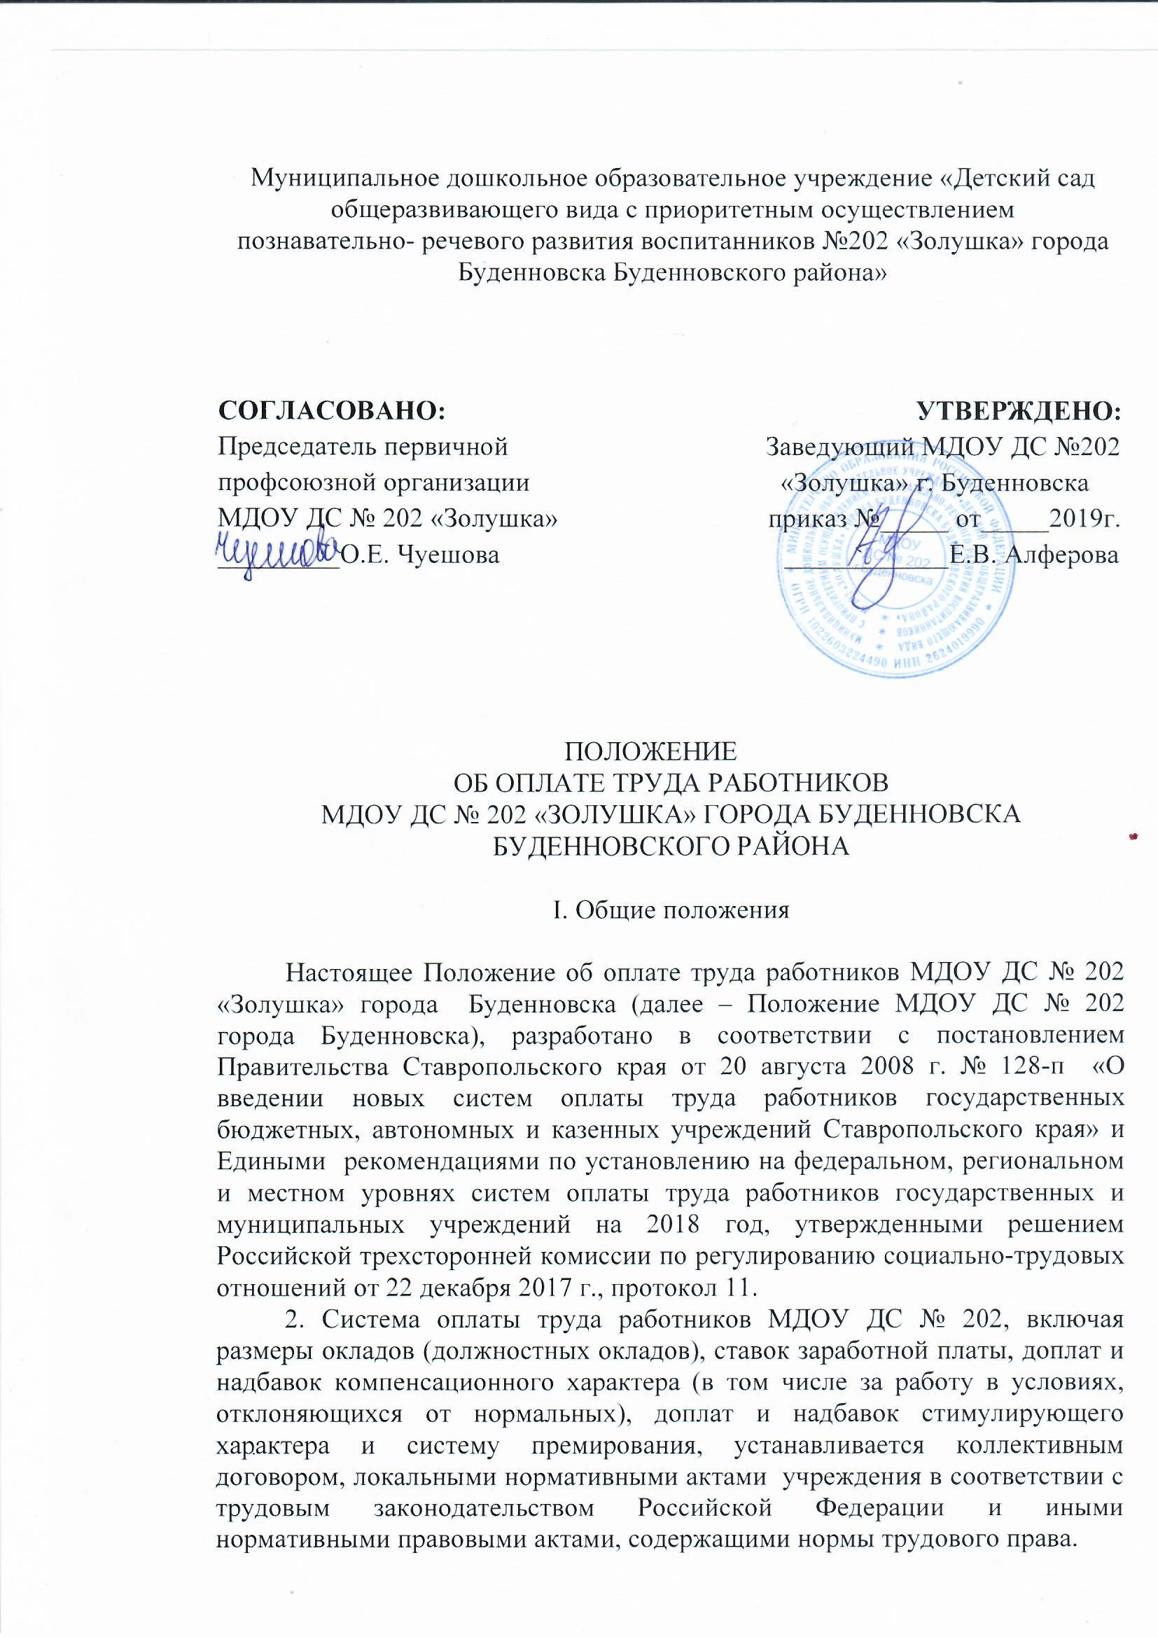

Локальные нормативные акты разрабатываются применительно только к работникам учреждения, предусматривают по всем имеющимся в штате учреждения должностям работников размеры ставок, окладов (должностных окладов) за исполнение трудовых (должностных) обязанностей за календарный месяц либо за установленную норму труда (норму часов педагогической работы в неделю (в год) за ставку заработной платы) применительно к соответствующим профессиональным квалификационным группам и квалификационным уровням профессиональных квалификационных групп.
Локальные нормативные акты, устанавливающие систему оплаты труда работников МДОУ ДС № 202, принимаются работодателем с учетом мнения представительного органа работников.
3. Размеры должностных окладов и ставок заработной платы работников МДОУ ДС № 202 устанавливаются согласно требованиям настоящего Положения на основе отнесения занимаемых ими должностей к профессиональным квалификационным группам.
4. Штатное расписание МДОУ ДС № 202 утверждается руководителем учреждения и включает в себя все должности работников данного учреждения. Размеры должностных окладов (окладов), ставок заработной платы устанавливаются руководителем муниципального учреждения на основе требований к профессиональной подготовке и уровню квалификации, которые необходимы для осуществления соответствующей профессиональной деятельности, и в соответствии с положением об оплате труда работников учреждения, согласованным в установленном порядке с представительным органом работников.
5. Лица, не имеющие соответствующего профессионального образования или стажа работы, установленного критериями отнесения должностей к профессиональным квалификационным группам, но обладающие достаточным практическим опытом и выполняющие качественно и в полном объеме возложенные на них должностные обязанности, по решению соответствующей аттестационной комиссии могут быть назначены на соответствующие должности так же, как и лица, имеющие соответствующее профессиональное образование и стаж работы.
6. Выплаты компенсационного характера устанавливаются работникам муниципальных учреждений согласно Положения.
7. Выплаты стимулирующего характера устанавливаются работникам муниципальных учреждений согласно Положения.
8. Размеры окладов (должностных окладов), ставок заработной платы устанавливаются с учетом обеспечения их дифференциации в зависимости от требований к профессиональной подготовке и уровню квалификации, сложности выполняемых работ на основе профессиональных квалификационных групп профессий рабочих и должностей служащих и квалификационных уровней.
9. Фонд оплаты труда формируется муниципальными учреждениями на календарный год, исходя из объема размеров субсидий, предоставленных государственным учреждениям на возмещение нормативных затрат, связанных с оказанием ими в соответствии с государственным заданием государственных услуг (выполнением работ), и средств, поступающих от приносящей доход деятельности.
10. При наличии экономии средств по фонду оплаты труда муниципального учреждения работникам может быть оказана материальная помощь в случаях, установленных Положениями об оказании материальной помощи работникам учреждения.

II. Размеры должностных окладов,
ставок заработной платы работников муниципальных учреждений

2.1. Должностные оклады работников муниципальных учреждений по профессиональным квалификационным группам должностей
2.1.1 Должностные оклады, ставки заработной платы по профессиональной квалификационной группе «Должности работников учебно-вспомогательного персонала»:

№ п/п | Квалификационный уровень | Должности служащих, отнесенные к квалификационным уровням | Должностной оклад (рублей)
1 | 2 | 3 | 4
1. | 1 квалификационный  овень | Младший воспитатель | 4040

2.1.2. Должностные оклады, ставки заработной платы по профессиональной квалификационной группе «Должности педагогических работников»:

№ п/п | Квалификационный  уровень | Должности педагогических работников, отнесенные к квалификационным уровням | Ставка заработной платы (рублей)
1 | 2 | 3 | 4
1. | 1 квалификационный уровень | Инструктор по физической культуре музыкальный руководитель; | 6300
2. | 3 квалификационный уровень | Воспитатель; педагог-психолог; | 7220
3. | 4  квалификационный уровень | Преподаватель; преподаватель-организатор основ безопасности жизнедеятельности, старший воспитатель; старший методист; учитель-логопед; учитель | 7992

2.2. Должностные оклады работников по должностям профессиональной квалификационной группы «Общеотраслевые должности служащих»:
Наименование должностей входящих в профессиональные квалификационные группы и квалификационные уровни |  | Должностной оклад, рублей
Профессиональная квалификационная группа «Общеотраслевые должности служащих первого уровня»
1 квалификационн ый уровень | Делопроизводитель | 3960
Профессиональная квалификационная группа «Общеотраслевые должности служащих второго уровня»
2 квалификационн ый уровень | Заведующие: складом, хозяйством | 5492

2.3. Минимальные должностные оклады муниципальных учреждений устанавливаются в зависимости от разрядов выполняемых работ:

№ п/п | Наименование профессии | Диапазон тарифных разрядов | Оклад (ставка заработной платы), руб.
1 | Дворник |  | 3899
2 | Кастелянша | 2 | 3917
3 | Оператор стиральных машин | 2 | 4085
4 | Повар | 3  4  5  6 | 4269  5385  5448  5459
5 | Подсобный рабочий, кухонный рабочий | 2 | 4085
6 | Сторож | 2 | 4085
7 | Рабочий по комплексному обслуживанию и ремонту зданий | 2 | 4085

- оплата сторожам производится на основании суммированного рабочего времени на конец календарного года.
2.4. К высококвалифицированным рабочим относятся рабочие, имеющие высший разряд согласно Единому тарифно-квалификационному справочнику (ЕТКС) и выполняющие работы, предусмотренные этим разрядом, или высшей сложности. Оклады устанавливаются высококвалифицированным рабочим, постоянно занятым на особо сложных и ответственных работах, к качеству исполнения которых предъявлены специальные требования.

III. Выплаты компенсационного характера

3.1. Выплаты компенсационного характера устанавливаются к должностным окладам, ставкам заработной платы работников, если иное не установлено федеральным законодательством, нормативными правовыми актами Ставропольского края.
3.2. Выплаты компенсационного характера, размеры и условия их осуществления устанавливаются коллективными договорами, соглашениями, локальными нормативными актами учреждений с учетом Положения. Размеры выплат компенсационного характера не могут быть ниже размеров, установленных трудовым законодательством, иными нормативными правовыми актами Российской Федерации, нормативными правовыми актами Ставропольского края, содержащими нормы трудового права, коллективными договорами и соглашениями.
3.3. Размеры и условия осуществления выплат компенсационного характера конкретизируются в трудовых договорах работников.
3.4. Выплаты работникам, занятым на тяжелых работах, работах с вредными и (или) опасными и иными особыми условиями труда.
3.4.1. Оплата труда работников, занятых на тяжелых работах с вредными и (или) опасными условиями труда, устанавливается в повышенном размере по сравнению с установленными для различных видов работ с допустимыми условиями труда, но не ниже размеров, установленных законодательными и иными нормативными правовыми актами.
Работникам МДОУ ДС №202 «Золушка» по результатам проведения специальной оценки условий труда за работу в условиях труда, превышающих гигиенические нормативы, предусматриваются выплаты не ниже 4 процентов тарифной ставки (оклада) за работу с вредными и (или) опасными условиями труда, предусмотренные статьи 147 Трудового кодекса Российской Федерации, в том числе:
Заведующий МДОУ ДС №202 проводит специальную оценку условий труда в соответствии с Федеральным законом от 28 декабря 2013г. № 426 –ФЗ «О специальной оценке условий труда».
Перечень работников и конкретный размер доплат работникам определяется учреждением пропорционально отработанному времени в зависимости от результатов специальной оценки условий труда и закрепляются в коллективном договоре.
3.5. Выплаты за работу в местностях с особыми климатическими условиями.
За работу в пустынных и безводных местностях на территории Буденновского муниципального района к заработной плате устанавливается коэффициент 1,1.
Размеры компенсационных выплат за работу в условиях, отклоняющихся от нормальных (при выполнении работ различной квалификации, совмещении профессий (должностей), сверхурочной работе, работе в ночное время и при выполнении работ в других условиях, отклоняющихся от нормальных):

№ п/п | Наименование работ | Размер выплаты в процентах к должностному окладу (ставке заработной платы)
1 | 2 | 3
1 | Младшим воспитателям муниципальных учреждений за непосредственное осуществление воспитательных функций в процессе проведения с детьми занятий, оздоровительных мероприятий, приобщения детей к труду | 30%
2. | Педагогическим работникам организаций за руководство методическими объединениями:  районными | до 15%
3. | Повар | 4 %

3.6.1. Оплата труда работников за работу в ночное время (с 22-00 часов до 6-00 часов) в размере 35% часовой тарифной ставки (оклада), рассчитанного за каждый час работы в ночное время.
3.6.2. Оплата за работу в выходные и праздничные нерабочие дни.
Работа в выходной или праздничный нерабочий день оплачивается в двойном размере:
работникам, труд которых оплачивается по дневным и часовым ставкам, – в размере двойной дневной или часовой ставки;
Сверхурочная работа оплачивается за первые два часа работы в полуторном размере, за последующие часы – в двойном размере.
По желанию работника сверхурочная работа может компенсироваться предоставлением дополнительного времени отдыха, но не менее времени, отработанного сверхурочно.
3.6.3. Работникам МДОУ ДС №202, выполняющим в одном и том же учреждении в пределах рабочего дня (смены) наряду со своей основной работой, обусловленной трудовым договором, дополнительную работу по другой должности (профессии) или исполняющим обязанности временно отсутствующего работника без освобождения от своей основной работы, производится выплата за совмещение профессий (должностей) или за исполнение обязанностей временно отсутствующего работника. Доплата устанавливается в процентном отношении к должностному окладу (ставке заработной платы) по основной работе или в абсолютных размерах по соглашению сторон).
Размер должностного оклада (ставки заработной платы) по вакантной должности (должности временно отсутствующего работника) используется для установления выплат как одному, так и нескольким лицам. Конкретные размеры выплат определяются каждому работнику дифференцированно в зависимости от квалификации этого работника, объема выполняемых работ, степени использования рабочего времени. Выплаты могут быть уменьшены или полностью отменены при пересмотре в установленном порядке норм нагрузки, а также в установленных комиссиями случаях ухудшения качества работы.
Условия и порядок установления выплат за совмещение профессий (должностей), расширение зоны обслуживания, увеличение объема выполняемых работ или исполнение обязанностей временно отсутствующего работника фиксируются в трудовом договоре, коллективном договоре, соглашении и других локальных нормативных актах учреждения.
Компенсационные выплаты за выполнение работ в других условиях, отклоняющихся от нормальных, осуществляются с учетом нагрузки.

IV. Выплаты стимулирующего характера

4.1. Выплаты стимулирующего характера устанавливаются к должностным окладам, ставкам заработной платы работников в соответствии с коллективными договорами, соглашениями, локальными нормативными актами, принимаемыми с учетом мнения представительного органа работников на основе формализованных показателей и критериев эффективности работы, измеряемых качественными и количественными показателями.
Размеры выплат стимулирующего характера устанавливаются МДОУ ДС №202 в пределах имеющихся средств, в том числе внебюджетных и закрепляются в коллективных договорах, соглашениях в соответствии с положением по оплате труда работников государственных учреждений.
Наименование, размер, периодичность и условия осуществления выплат стимулирующего характера, а также показатели и критерии оценки эффективности деятельности работника предусматриваются в трудовом договоре (дополнительном соглашении к трудовому договору).
4.2. В МДОУ ДС №202 устанавливаются следующие виды выплат стимулирующего характера:
а) за интенсивность и высокие результаты работы
б) за качество выполняемых работ
в) премиальные выплаты по итогам работы
4.3. Выплаты за интенсивность и высокие результаты труда:
- денежные выплаты воспитателям МДОУ ДС №202, реализующим образовательную программу дошкольного образования в соответствии с федеральным государственным образовательным стандартом в размере 2000 рублей;
- музыкальным руководителям МДОУ ДС №202 – 2000 рублей;
педагогическим работникам МДОУ ДС №202 за руководство кружковой работой (на время организации и проведения) -20 %;
- педагогическим работникам МДОУ ДС №202 за участие в работе краевых инновационных площадок, в краевых творческих лабораториях, проводящим исследовательскую работу по обновлению содержания образования, внедрению новых педагогических технологий, за участие в работе районной инновационной площадки – 20%;
- работникам МДОУ ДС №202 за личный вклад в общие результаты деятельности учреждения, участие в подготовке и организации социально-значимых мероприятий (подготовка и внесение изменений в коллективный договор, участие в подготовке и внесению изменений в положение об оплате труда работников организации и др.) - 15% от должностного оклада на время организации и проведения работы;
4.4. Выплаты за качество выполняемых работ осуществляются на основании перечня критериев и показателей качества предоставления образовательных услуг, утверждаемого организацией.
При этом критерии и показатели для стимулирования труда работников определяются в зависимости от результатов и качества работы, а также их заинтересованности в эффективном функционировании организации.

Для принятия решения об установлении работникам выплат стимулирующего характера, а также для оценки эффективности работы различных категорий работников в государственном учреждении создается соответствующая комиссия с участием представительного органа работников.
Положение о порядке работы данной комиссии, а также формы оценочных листов для всех категорий работников утверждаются приказом руководителя государственного учреждения.
Фонд стимулирующих выплат за выполнение показателей качества образовательных услуг педагогическим работникам государственных учреждений планируется отдельно. Расчет стоимости одного балла также осуществляется отдельно для педагогических работников и для остальных категорий работников и утверждается приказом руководителя.
4.3.1. Выплаты за наличие ученой степени и почетного звания устанавливаются и выплачиваются ежемесячно: имеющим почетное звание «народный» – в размере 30 %, «заслуженный» – 20 % установленной ставки заработной платы по основной должности, награжденным ведомственным почетным званием (нагрудным знаком) – в размере 15 % установленного должностного оклада, ставки заработной платы по основной должности.
При наличии у работника двух и более почетных званий или нагрудных знаков доплата производится по одному из оснований.
4.3.2. За наличие квалификационной категории педагогическим работникам устанавливается выплата стимулирующего характера:
за наличие II квалификационной категории (до окончания срока ее действия) или педагогическим работникам, прошедшим аттестацию на подтверждение соответствия занимаемой должности, – 3% установленного должностного оклада, ставки заработной платы с учетом фактического объема педагогической работы;
за наличие I квалификационной категории – 15% установленного должностного оклада, ставки заработной платы с учетом фактического объема педагогической работы;
за наличие высшей квалификационной категории – 22% установленного должностного оклада, ставки заработной платы с учетом фактического объема педагогической работы
4.4. Премиальные выплаты по итогам работы.
Условия, порядок, размер премиальных выплат устанавливается в соответствии с положением об оплате труда работников МДОУ ДС №202 или положением о премировании.
Работникам муниципальных учреждений устанавливаются следующие виды премиальных выплат:
единовременная премия в связи с особо значимыми событиями;
по итогам работы за календарный год.
Единовременная премия в связи с особо значимыми событиями выплачивается работникам учреждений в следующих случаях:
а) при объявлении благодарности или награждении:
- государственными наградами;
- ведомственными наградами Министерства образования и науки Российской Федерации;
- наградами Ставропольского края;
- Почетной грамотой министерства образования Ставропольского края;
б) в связи с государственными или профессиональными праздниками;
Единовременная премия в связи с особо значимыми событиями выплачивается при наличии экономии по фонду оплаты труда МДОУ ДС №202 на основании приказа руководителя.
Премиальные выплаты по итогам работы за календарный год устанавливаются по результатам оценки итогов работы за соответствующий отчетный период с учетом выполнения целевых показателей эффективности деятельности МДОУ ДС №202, личного вклада работников в осуществление основных задач и функций, определенных МДОУ ДС №202.
Оценку эффективности работы работников МДОУ ДС №202 на основе выполнения утвержденных целевых показателей деятельности организаций осуществляет комиссия по распределению стимулирующих выплат. Состав комиссии утверждается руководителем муниципального учреждения по согласованию с представительным органом работников, порядок работы комиссии, периодичность ее заседаний закрепляется положением о комиссии, утверждаемым руководителем с учетом мнения представительного органа работников. В положении о комиссии предусматривается возможность обжалования работником отказа в назначении стимулирующей выплаты.

Ответственность за своевременное и правильное определение размеров должностных окладов, ставок заработной платы работников несёт заведующий МДОУ ДС №202.

